一、選擇：(1-10題，每題一分；其餘兩分)
- 有四位旅人到西亞自助旅行，離開都市後他們很快見到一處高山和一望無際的沙漠。下列哪一位旅人的建議，較能幫助大家以輕鬆且便利的方式，取得足夠的水源穿越沙漠？
(A)資尹：尋找鄰近的高山，沿著山稜線蒐集雪水
(B)芳棋：以最短路徑直線穿越沙漠，到下一個都市 (C)藝文：穿越廣大沙漠，沿著沙丘低處尋找地下水 (D)一嫻：沿著山麓地帶尋找從山上流下的雨水或雪水。
- 附圖為造成某種氣候類型的主要成因，請根據圖中資料判斷，該地區的氣候類型應該為下列何者？
(A)熱帶沙漠氣候 (B)熱帶雨林氣候
(C)熱帶莽原氣候 (D)溫帶海洋性氣候。
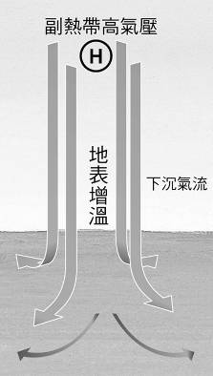
- 東南亞有許多國家受自然環境與殖民背景等影響，種植許多熱帶作物，下列何種景象最不可能與現實情況相符？
(A)農夫們起了個大早，到樹林汲取橡膠汁液
(B)農產品出口穩定，農民獲得報酬十分優渥
(C)當地居民表示：他們正在從事熱帶栽培業
(D)工人們將加工過後的咖啡豆裝袋運輸至港口。
- 附圖一為坦尚尼亞的「塞倫蓋提國家公園」牛羚遷徙示意圖。每年當南方坦尚尼亞的水草枯竭，130多萬頭的牛羚及其他動物便越過邊境，來到北面的馬賽馬拉國家保護區尋找草莖及水源。請參考附圖二判斷，此情形應發生在幾月？
(A)1～2月 (B)3～5月 (C)6～9月 (D)10～12月。
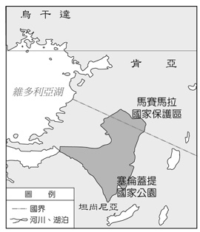 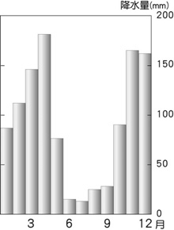
▲圖一 ▲圖二 坦尚尼亞降水量
- 「相傳在古埃及的世界裡，以尼羅河為界線劃分為東、西二個部分，城市多位在尼羅河東岸，而亡者都埋葬在尼羅河西岸，一如日出與日落的方位，象徵生命的開始與結束。」附圖為上文古埃及人對土地利用的示意圖。請問：圖中的三角洲位於下列哪個海域沿岸？
(A)印度洋 (B)大西洋 (C)紅海 (D)地中海。
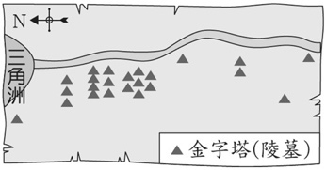
- 附圖為南亞地區降水量分布圖。圖中甲、乙、丙三地的降水量豐沛，其共同成因為何？
(A)緯度較高 (B)位居迎風面
(C)颱風頻繁 (D)對流旺盛。
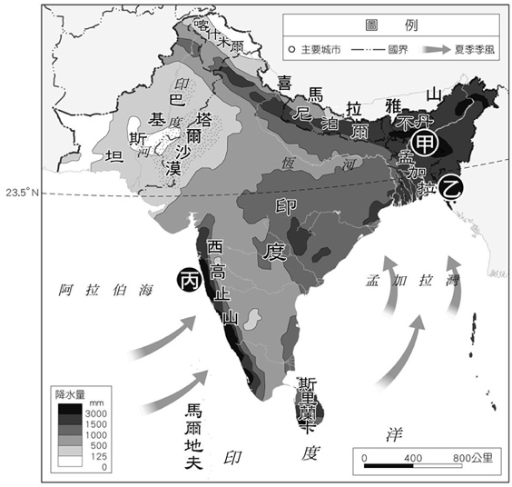

- 阿卜杜拉是十三世紀的阿拉伯人，當他率領船隊從麥加出發前往中國的廣州貿易時，沿路應依序見到下列哪些海陸景觀？
(A)大西洋→中南半島→印度半島→東海
(B)太平洋→印度半島→菲律賓群島→南海
(C)印度洋→印度半島→中南半島→南海
(D)印度洋→菲律賓群島→印度半島→東海。
- 非洲大部分的地區位於熱帶氣候區，其中熱帶雨林森林茂密，樹種繁多；熱帶莽原卻樹木稀疏，高草原雜生。請問：造成兩地植被景觀不同的主要因素為何？
(A)雨季的長短 (B)地勢的起伏
(C)距海的遠近 (D)氣溫的高低。
- 阿娟在四月時前往阿拉伯地區旅遊，發現當時恰好是伊斯蘭曆中的第九個月，當地居民在白天都不進食，待太陽落下後才開始進食。請問：上述阿娟到阿拉伯期間的見聞，應該為伊斯蘭教義中「五功」的哪一項？
(A)念 (B)齋 (C)朝 (D)課。
- 生活在東非的馬賽族傳統上以牧牛維生，牛皮帳篷為住屋，平常只飲用牛乳，僅在祭典才殺牛吃肉。牲口數是衡量個人財富的標準，所以如何尋找足夠水草，避開疾病對人、畜的侵擾，考驗著馬賽族的智慧。根據上述，馬賽族的傳統生活方式最可能為下列何者？
(A)採集 (B)酪農業 (C)放牧 (D)游牧。
- 漠南非洲許多國家的官方語言除本地語言以外，尚有法語、葡萄牙語、英語等，此現象與下列何者最相關？ (A)曾遭西方國家殖民影響
(B)崇敬祖先，相信萬物有靈
(C)目前為歐洲國家的海外領土
(D)國民普遍崇尚西方文化。

- 中國興建的11座大壩攔截了中南半島湄公河上游的河水，自然水流遭逢最大破壞，影響到下游國家數百萬居民的生活。請問：下列哪一個國家是受影響國家之一？ (A)印度 (B)越南 (C)菲律賓 (D)新加坡。
- 老師用地理分區作為班級圖書分類的依據，某日小涵借了四本書，其中哪兩本書最可能分類在「西亞與北非」的項目中？ (A)甲乙 (B)甲丙 (C)乙丁 (D)丙丁。
甲 | 世界四大古文明：恆河訪勝
乙 | 沙漠探秘：沙丘、綠洲、沙塵暴
丙 | 海拔8000公尺!我在最接近天堂的地方
丁 | 日夜溫差大與心臟病相關性之研究

- 「無米樂」是一部描述臺南後壁的稻農—昆濱伯種田歷程的紀錄片，如果要在南亞地區拍攝「無米樂」之印度篇，應該在附圖中哪一個地區最合適？
(A)甲 (B)乙 (C)丙 (D)丁。
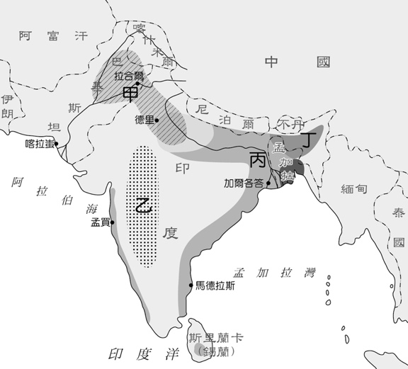
- 「11月17日是蘇伊士運河的通航紀念日，這個運河當初由法蘭西第二殖民帝國主持開挖，挖掘工作花費了近11年才完工。通航後，歐亞之間的船運不需再繞行過某洲，使得航行時間與距離大大縮短；每年通航的船隻高達1.8萬艘，使用率非常高。」在蘇伊士運河通航前，歐、亞之間的船隻必須繞行過哪一洲？
(A)大洋洲 (B)非洲 (C)南美洲 (D)南極洲。
- 「祈福塔飯是印尼的傳統食物，其外型為金字塔、山丘形狀。而之所以出現此一外型，與早年爪哇人有祖先和自然崇拜風俗有關。爪哇人認為，逝去的先人成仙，並與眾神明居住，恰好爪哇島有不少活火山，每隔一段時間就會爆發，長久下來人們對火山的恐懼轉為敬拜，藉祭品安撫眾山神及祖靈，祈求避免火山爆發，平安度日。」請問：上述提及的文化現象與該地區的何種地理環境有關？
(A)位處低緯度地區 (B)沿海有暖流經過
(C)人口成長較快速 (D)位居板塊接觸帶。
- 西元2020年應是石油輸出國家組織(OPEC)慶祝成立60周年的時刻，在這一甲子的時間，OPEC實現了「協調和統一各成員國能源政策和價格，確保國際油價穩定，保障產油國收入」的宗旨，但卻因新冠肺炎(Covid-19)疫情持續，造成油價的下跌，也影響了產油國的經濟利益。關於OPEC的敘述，下列何者正確？
(A)所有成員國皆信奉伊斯蘭教，有著共同的宗教規範 (B)為經濟合作組織，成員國間減免關稅及有流通的貨幣 (C)由世界主要產油國組成，主導國際間的石油利益
(D)會員國共同保障文化資產，確保伊斯蘭文化區的珍貴古文明不被破壞。
- 一九九○年代，泰國、菲律賓、馬來西亞、印尼等國因經濟發展快速，被譽為「亞洲四小虎」；後因亞洲金融風暴及中國的競爭，遭受重大打擊。但近年來，因中國經濟快速成長，造成許多輕工業外移，具有某項優勢的東南亞地區在此時迎上這波潮流，經濟再次崛起，如西元2014年的GDP成長率菲律賓高達6.1%、印尼則為5.2%等。請問：上文敘述中，東南亞所具備的某項優勢最可能為何？
(A)氣候溫暖潮溼 (B)勞動力充足
(C)海岸曲折港灣多 (D)地形平坦交通便利。
- 西亞與北非分別屬於不同洲，但卻常被劃分為相同區域。下列由各種指標劃分的區域，何者可同時將西亞與北非涵蓋在內？
(A)農業：綠洲農業 (B)氣候：熱帶季風氣候
(C)宗教：基督教信仰 (D)語言：英語系國家。
- 隨著中國工資的提高，全球許多製造業者紛紛提出市場調查報告，以求找尋下一個能成為「世界工廠」的國家，以降低生產成本。根據附圖的報告內容，這個國家最可能是下列何者？
(A)印度 (B)印尼 (C)泰國 (D)緬甸。
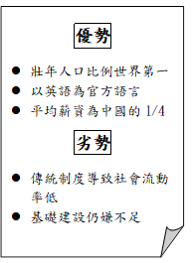
- 有關非洲「殖民地式經濟」的發展，下列敘述何者錯誤？
(A)主要為礦產資源和熱帶栽培業的輸出
(B)歐美強權殖民非洲帶來勞力和資金
(C)造成非洲日後糧食生產不足
(D)依賴單一作物或礦產出口，經濟易受國際價格波動。
- 阿娟老師一家人想到印度旅遊，不知道何時去比較適合，以下是學生們給的意見，何者正確？
(A)惠珍：12月去最好，因為天氣涼爽
(B)愷辰：要3月去，因為是春天，氣候溫和
(C)家羽：1月最好不要去，印度氣候很寒冷
(D)奇隆：3～5月是雨季不要去。
- 近年來，緬甸西部的穆斯林少數民族「羅興亞人」，遭到信仰佛教的主要族群「緬族」的迫害，引起國際關注。下列哪一個東南亞國家，因為多數人信仰相同的宗教，因此對羅興亞人有較多的同情？
(A)泰國 (B)越南 (C)馬來西亞 (D)菲律賓。
- 在人口密度低的熱帶雨林和莽原區，居民以最粗放的方式耕作，即指不除草、不施肥、不灌溉。在此種耕作方式下，當地居民採用何種方法維持農作的收穫量？
(A)利用機械化耕作 (B)經常遷移耕地
(C)維持較多人口 (D)利用牛、馬等畜力耕作。
- 長久以來，東南亞成為歐美強權殖民地的結果，造成東南亞地區的文化帶有許多殖民色彩。請問：下列哪一個東南亞人文特徵與其殖民歷史較無關連？
(A)礦產輸出興盛 (B)人口密度高
(C)部分國家信奉天主教 (D)熱帶栽培業發達。

- 西亞及北非多數地區屬乾燥氣候區，僅部分沿海地區因冬季有盛行西風帶來水氣，因此呈現夏乾冬雨的溫帶地中海型氣候。若要在地圖中標示出該種氣候區的分布區，則所著色的區域多在附圖中哪些海域沿岸？
(A)甲乙 (B)乙丙 (C)丙丁 (D)丁戊。
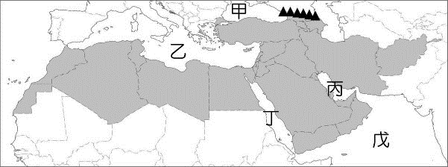
- 庭庭觀察地理課本中的非洲地形圖，發現圖中以不同顏色表示不同高度，非洲許多地區大面積顏色相同，僅部分地區因板塊運動在小範圍內顏色變化明顯。庭庭發現的「小範圍內顏色變化明顯」的地理區，最有可能位於非洲何處？
(A)剛果盆地 (B)撒哈拉盆地
(C)尼羅河三角洲 (D)東非大裂谷。
- 綠洲可依形式的不同，大致分為「點狀綠洲」與「帶狀綠洲」兩種。下列四處西亞與北非地區的綠洲中，哪一處綠洲屬於「點狀綠洲」？
(A)美索不達米亞平原 (B)尼羅河兩岸
(C)亞特拉斯山麓地帶 (D)約旦河兩岸。
- 發跡於臺灣中部的寶成鞋業是目前全球前幾大的鞋類代工廠，該企業自一九八〇年代就陸續把生產線遷移到海外，附圖是該集團在三個國家的製鞋生產線比例變化。請問：導致其生產線比例變化的原因，與該種產業屬何種性質的產業有關？
(A)技術密集型產業 (B)高附加價值產業
(C)資本密集型產業 (D)勞力密集型產業。
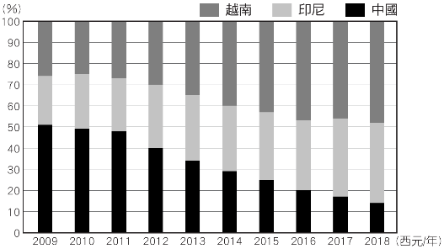
- 美國在西元2018年正式提出「印太戰略」，以與中國的「一帶一路」互別苗頭。請問：印太戰略所在的區域位在哪二大洋之間？
(A)太平洋、大西洋 (B)太平洋、印度洋
(C)大西洋、印度洋 (D)太平洋、北極海。
- 長榮海運超大型貨櫃輪「長賜輪」於西元2021年3月23日受沙塵暴與強風影響，在附圖中的運河擱淺打橫，造成運河癱瘓將近數週，許多貨輪動彈不得。請問：文中提及的運河所聯繫的甲、乙海域為何？
(A)地中海、紅海 (B)地中海、波斯灣
(C)紅海、阿拉伯海 (D)波斯灣、阿拉伯海。
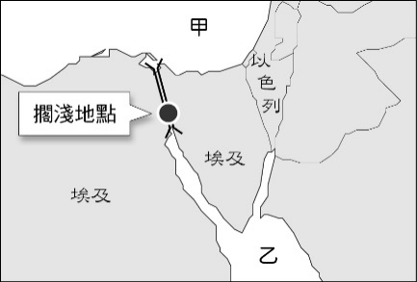
- 許多產油國的經濟過度依賴石油，若要證明這個現象，應該引用下列哪一個資料較為恰當？
(A)每年每人平均石油消費量超過世界平均
(B)石油產業收入占全國生產總額比例過高
(C)石油蘊藏量占全球總蘊藏量的比例甚高
(D)石油的開採、生產與出口量皆逐年增加。
- 近年來，外國直接投資非洲相較於西元2000年時大幅成長三倍，日本、南韓、中國早已紛紛搶先布局，而這些外資進入非洲與其所擁有的地理環境有關。請問：下列何者不是非洲的優勢環境？
(A)礦產資源豐富 (B)潛在市場廣大
(C)勞力資源充沛 (D)政治局勢穩定。
- 附圖為非洲大致沿著赤道所繪製的地形剖面圖，請根據地形起伏判斷，圖中由A往B的方向為何方？ (A)東 (B)西 (C)南 (D)北。
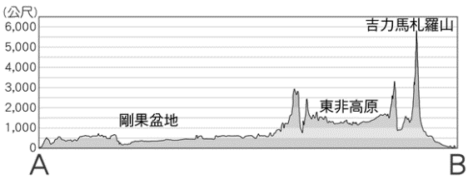
- 附圖是世界四大古文明分布區，其中哪些大河文明分布區屬於西亞及北非文化區的範圍？
(A)甲乙 (B)乙丙 (C)丙丁 (D)甲丁。
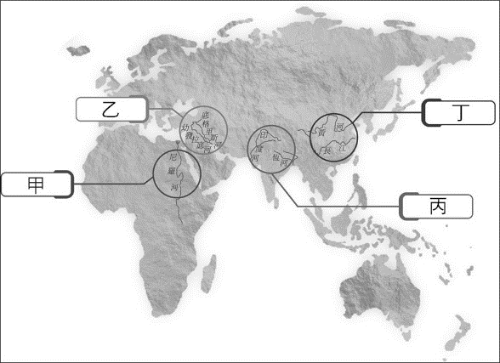
- 近年來，有許多臺商前往附圖中的國家設廠，小麗就是派駐當地的臺籍幹部，圖中標示出的地區是小麗公司設廠的地點。依據圖中資訊判斷，小麗公司附近的農地中，最可能見到下列哪一種景觀？
(A)潔白棉絮掛在棉樹上 (B)高聳挺立的棗椰樹幹
(C)成熟飽滿的金黃麥穗 (D)迎風搖曳的水稻秧苗。
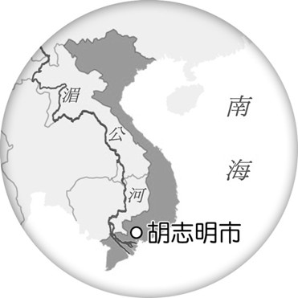

- 「這個城市的藝術品和手工藝品自古就很著名，街道上常因人、神牛在路上打盹而交通擁擠。每天都可以在恆河畔看到許多前往該地進行聖浴的信徒。」附表是南亞地區四個國家各宗教人口比例統計資料，請問文中提及的情形最可能出現在表中哪一個國家？
- ㄅ (B)ㄆ (C)ㄇ (D)ㄈ。
國家 | 印度教 | 佛教 | 伊斯蘭教 | 基督教 | 其他
ㄅ | 2 | － | 95 | 2 | 1
ㄆ | 80 | 1 | 11 | 2 | 6
ㄇ | － | 70 | 8 | 8 | 14
ㄈ | 12 | － | 87 | － | 1

- 附圖為伊斯蘭世界分布圖。依據圖中資訊判斷，穆斯林主要的分布區不包括下列何地？
(A)東南亞 (B)東北亞 (C)西亞 (D)北非。
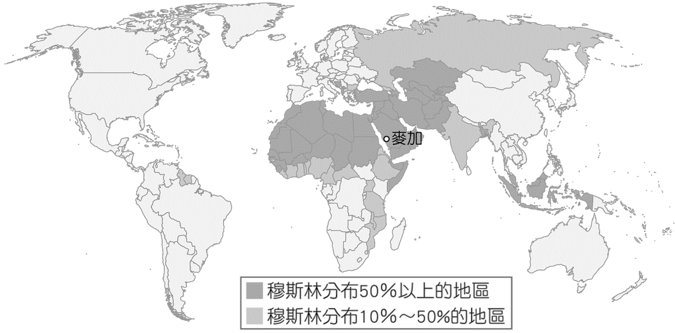

二、整合題(每題兩分)
(一) 全球約有60%的可可豆來自於非洲西部的迦納與象牙海岸，當地種植可可豆的農業家庭約有250萬個，但因父母收入過低，導致有數百萬名兒童持續在極端惡劣的勞動條件下被剝削、從事奴隸般的工作，甚至完全沒有收入。西元2005年創立於荷蘭的「東尼巧克力」，以實際行動協助改變可可產業中的不平等事實：提高可可豆的收購價，協助農民提升產量，甚至幫助農民組織有議價能力的團體。該品牌巧克力的外包裝與其他巧克力無差異，但撕掉包裝後，裡面的巧克力為不規則的切割形狀，透過不規則狀的巧克力及包裝紙背面記錄的故事，讓消費者在享用甜食的同時，也能了解可可產業中存在的不平等事實。請問：
- 迦納與象牙海岸所生產的可可豆要運往東尼巧克力的總部製成巧克力，運載原料的船隻可能經過下列哪一水域？
(A)大西洋 (B)北極海 (C)印度洋 (D)太平洋。
- 東尼巧克力針對農民與消費者所做的事，可推斷東尼巧克力想表達何種理念？
(A)產業升級 (B)公平貿易
(C)工業革命 (D)都市更新。
- 迦納與象牙海岸會大量種植可可，與下列何項原因的關係最大？
(A)當地的農業技術全球最佳
(B)售價高於其他的經濟作物
(C)國內的市場需求量龐大
(D)因應昔日殖民母國的要求。

(二) 附圖是非洲氣候區分布圖。請問：
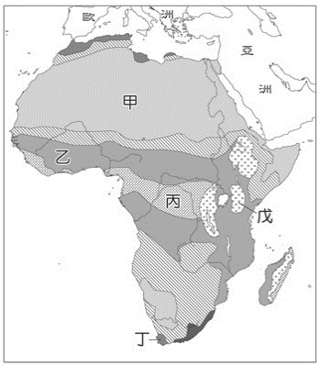

- 「這裡被稱為『地球上最長的傷疤』，對研究地球板塊的運動和地殼變遷意義重大。」上文所指區域應為圖中哪一個地區？ (A)乙 (B)丙 (C)丁 (D)戊。
- 圖中丙區的主要降水型態應為下列哪一種？
(A)地形雨 (B)鋒面雨 (C)對流雨 (D)颱風雨。

(三) 東南亞國家協會(東協)由十個國家組成，成立迄今已逾50年，它不僅為會員國帶來50多年的和平，也改善了東南亞地區6億多人口的生活水準。東協之所以能成為世界上最成功的區域組織之一，與東協組織的決策通常強調「協調」與「包容」有關，他們並未如歐洲聯盟(EU)一般，制定各種限縮會員國主權的法令規定，反而還容許經濟較為落後的國家，可以延緩開放國內市場，保護其自身產業。因此，東協各國往往能在保障自身國家利益的情況下，制定出符合群體利益的共識。即使是各國競相角力的石油資源，他們也能和平規畫運用，兼顧區域經濟發展及和平。請問：
- 在東協舉辦的各國元首高峰會中，無法看到下列哪一國家的元首？
(A)泰國 (B)菲律賓 (C)伊拉克 (D)馬來西亞。
- 東協各國之間之所以能彼此協調包容、和平共處，下列哪一個原因最可能是重要背景？
(A)歷史上多數有被占領或殖民的經驗
(B)地形上為彼此相連的大平原
(C)宗教上皆信仰伊斯蘭教
(D)位置上皆濱印度洋，共享海洋資源。

(四) 附圖為坎井示意圖，請回答下面問題
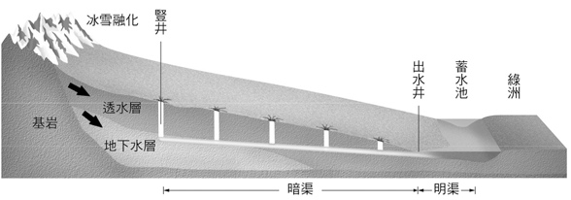
- 此種水源利用方式主要是想達到什麼目的？
(A)防止水源汙染 (B)減少水資源蒸發
(C)方便隨時隨地取用 (D)保護山地生態。
- 這種水源利用方式，會出現在下列何處？
(A)東非大裂谷 (B)伊朗高原
(C)美索不達米亞平原 (D)尼羅河三角洲。

- 承上題，請問此地的氣候圖最可能為下列何者？
(A)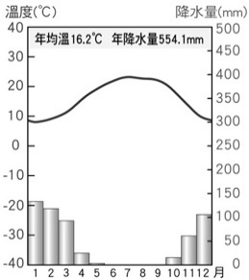 (B)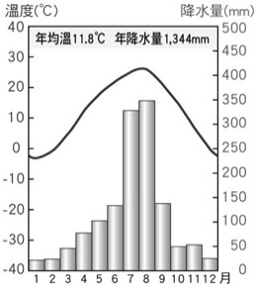
(C)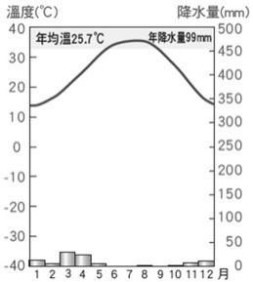 (D)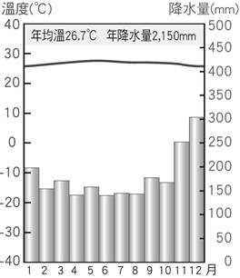。

(五) 西元2020年的夏天，國際政局出現一顆震撼彈──以色列和阿拉伯聯合大公國在美國的斡旋下有條件的和談，因以色列釋出了暫緩兼併部分土地的善意。此舉帶動的後續效應，包含鄰國巴林也宣布和以色列和談，以及巴勒斯坦人跳出來抗議。請回答以下問題。
- 此次事件發生的地區為下列何處？
(A)東南亞 (B)南亞 (C)西亞 (D)北非。
- 關於導致巴勒斯坦與以色列長期關係緊張的原因，下列何者正確？
(A)巴勒斯坦大多信奉基督教，以色列以猶太教為主 (B)巴勒斯坦以阿拉伯人為主，以色列為猶太人國家 (C)巴勒斯坦境內的幼發拉底河水資源被以色列強占 (D)巴勒斯坦領土蘊藏豐富石油，被以色列非法占領。

(六) 紅茶起源於中國福建，但是量少、價格貴。十七世紀開始，歐洲飲茶文化盛行，尤其是英國人，每年至少消費3磅茶葉，因此茶價貴於歐洲其他國家。為了得到更多的茶葉供應，英國透過擴大通商和戰爭，從中國獲得茶葉，並且將其樹苗帶至氣候近似中國的印度阿薩姆地區嘗試種植，西元1838年設立現代化的茶葉生產基地，採用機械化生產來降低成本，不僅產量較高，而且品質優良，阿薩姆成為印度最大的茶葉產區，產量占了六成以上。請問：
- 昔日船隻動力以風力為主，若是英國船隻要順風而行，從福建往南航行，應該選擇下列哪一個時間，風勢較為強勁適合航行？
(A) 12～2月 (B) 3～5月 (C) 6～8月 (D) 9～11月。
- 由茶樹的種植可知，印度阿薩姆地區和中國福建在自然環境上有相似之處，下列何者不是兩地相似之處？
- 地形多為丘陵山坡 (B)受季風氣候影響
(C)年降水量豐沛 (D)春夏之交多鋒面雨。

(七)亞當國的軍隊前往非洲進行長時間的移地訓練，他們的訓練紀錄如附表所示：
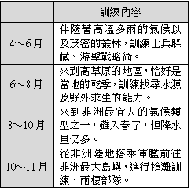
- 亞當國的移地訓練在非洲陸塊的移動方向，最有可能接近附圖中何者？ (A)甲 (B)乙 (C)丙 (D)丁。
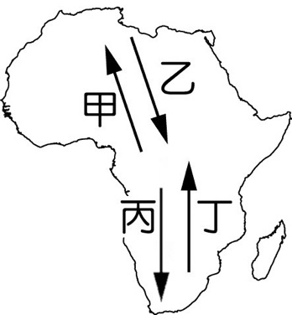
- 當亞當國的軍隊訓練日期來到4～6月時，哪一張氣候圖最接近他們所在的地區？
(A) (B)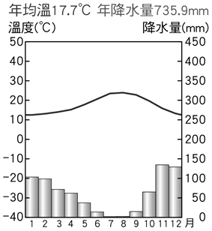
(C)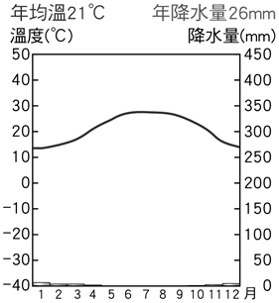 (D)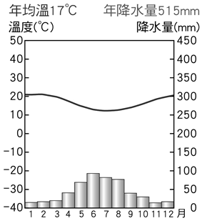
- 亞當國10月搭乘軍艦前往非洲最大島嶼，請問其應該要往哪一個方向移動，才能抵達該島嶼？ (A)東南方 (B)西北方 (C)東北方 (D)西南方。

